賃貸住宅入居促進支援研修会

障害のある人に対する不当な差別的取扱いの禁止とともに、合理的な配慮の提供を事業者に求めた「障害者差別解消法」が平成28年4月に施行され、この法律をより実効性のあるものとした「静岡県障害者差別解消条例」が平成29年4月から施行されています。
県では、不動産事業者と福祉・医療の分野がタッグを組んで、“障害のある人”が、「他の入居者に迷惑をかける」、「火災を起こす恐れがある」、「一人暮らしは無理」といった偏見を払拭し、障害のある人が、地域で安心して暮らすことができるよう、障害のある人と関わることで、家主の不安を解消するなど、障害のある人の賃貸住宅への円滑な入居を支援する研修会を開催することとしました。

- 主催
静岡県（委託 静岡県精神保健福祉士協会、協力 (公社)静岡県宅地建物取引業協会）

- 対象者
- アパート、マンションの大家
- 宅地建物取引業協会の役職員、会員
- 市町の障害福祉担当職員、住宅担当職員
- 障害福祉相談支援事業所、医療機関（精神）
- 誰もが住みやすい街づくりに興味のある方

- 日時、会場等
平成30年2月8日（木） 14:00～16:00
中遠総合庁舎 西館2階西204会議室（磐田市見付3599-4） 定員80名

- 研修会の内容
・障害者差別解消法、障害者差別解消条例について
・精神障害について
・障害のある人の住宅確保の現状と課題
・質疑応答、情報交換

- 申し込み
FAX（裏面を使用してください）又は、電話
定員に達し次第、締め切ります

- 申し込み・お問い合わせ先
静岡県精神保健福祉士協会
（ＮＰＯ法人こころ内事務局（担当：岡野、菅原） TEL 0547-46-5561）

賃貸住宅入居促進支援研修会 申し込み用紙

  - 送付書は不要です。本用紙のみをFAX願います。

【送付先】特定非営利活動法人こころ 担当 岡野、菅原 行き
FAX 0547-46-5566
氏名 | 所属・会社名等 | 役職・職種 | 分野  （〇をつけてください）
 |  |  | 福祉・医療・住宅・他
 |  |  | 福祉・医療・住宅・他
 |  |  | 福祉・医療・住宅・他
 |  |  | 福祉・医療・住宅・他
申込者連絡先（TELまたはFAX）（ - - ）
◎介助・補助等必要な方は、下記にご記入ください

□ 手話通訳 □ 要約筆記 □ その他（ ）

※ご記入いただいた個人情報に関しましては、目的以外には使用いたしません

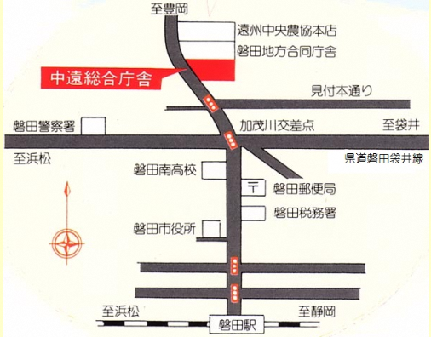【会場地図】

